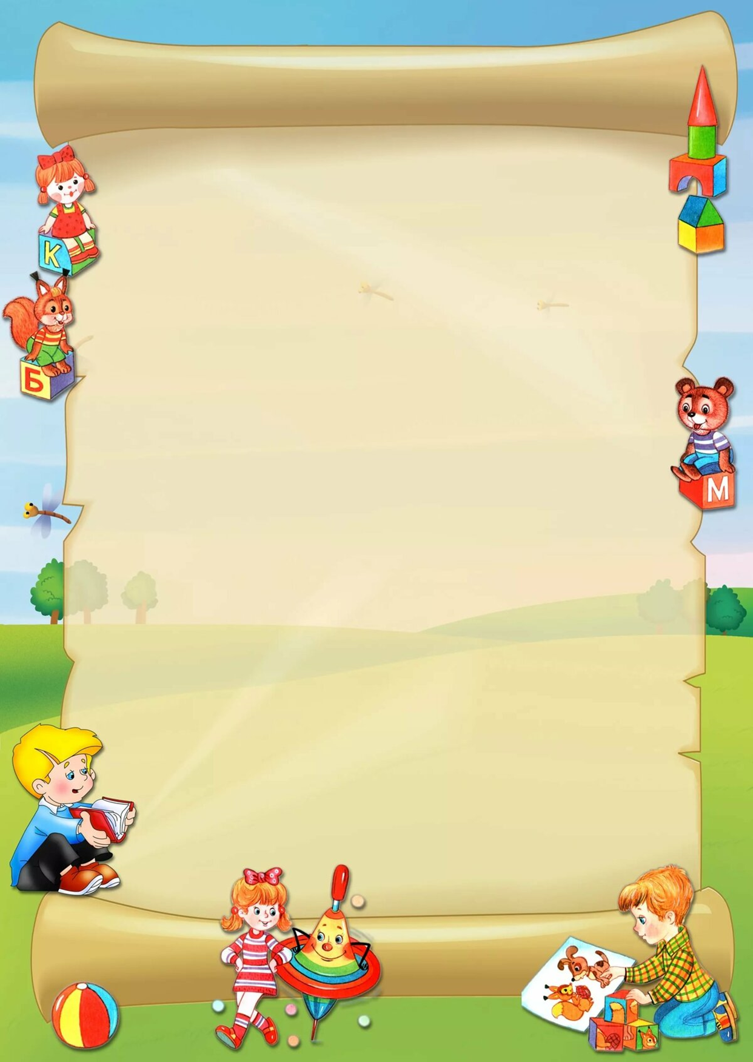
Консультация для родителей

«Давайте играть»

«Игра – это наслаждение, связанное с проявлением избытка жизненных сил, которые ищут себе выход в
вымышленных деятельностях»
Г. Спенсер

Родители знают, что дети любят играть, поощряют их самостоятельные игры, покупают игрушки. Но не все при этом задумываются, каково воспитательное значение детских игр. Они считают, что игра служит для забавы, для развлечения ребёнка. Другие видят в ней одно из средств отвлечения малыша от шалостей, капризов, заполнение его свободного времени, чтобы был при деле.
Родители, которые постоянно играют с детьми, наблюдают за игрой, ценят её, как одно из важных средств воспитания.
Для ребёнка дошкольного возраста игра является ведущей деятельностью, в которой проходит его психическое развитие, формируется личность в целом.
Игра – это потребность растущего организма, это приближение к миру взрослых. Жизнь взрослых интересует детей не только своей внешней стороной. Их привлекает внутренний мир людей, взаимоотношения между ними, отношение родителей друг к другу, к друзьям, к другим близким, самому ребёнку. Их отношение к труду, к окружающим предметам.
Дети подражают родителям: манере обращаться с окружающими, их поступками, трудовым действиям. И всё это они переносят в свои игры, закрепляя, таким образом, накопленный опыт поведения, формы отношения.
Младшие дошкольник 2-4 лет не только не умеют играть вместе, они не умеют играть самостоятельно. Малыш обычно бесцельно возит взад-вперёд машину, не находя ей большего применения, он её быстро бросает, требует новую игрушку. Самостоятельность в игре формируется постепенно, в процессе игрового общения с взрослыми, со старшими

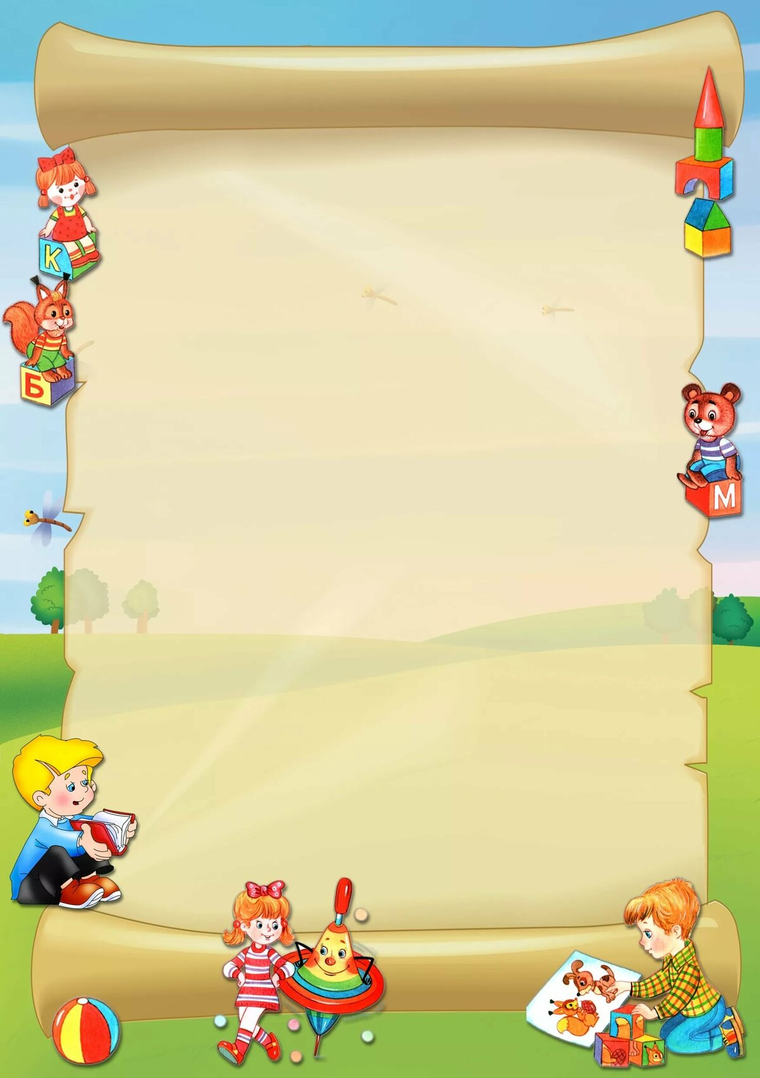

детьми, с ровесниками. Развитие самостоятельности во многом зависит от того, как организована жизнь ребёнка в игре. Ждать, пока он сам начнёт играть самостоятельно – значит заведомо тормозить развитие детской личности.
Если мальчик не играет с куклой, ему можно приобрести мишку, куклу в образе мальчика, малыша, матроса, Буратино, Чебурашки и т. п. Важно, чтобы малыш получил возможность заботиться о ком-то. Мягкие игрушки, изображающие людей и животных, радуют детей своим привлекательным видом, вызывают положительные эмоции, желание играть с ними, особенно если взрослые с ранних лет приучают беречь игрушки, сохранять их опрятный вид. Эти игрушки оказываются первыми помощниками детей в приобретении опыта общения с окружающими детьми и взрослыми. Если у ребёнка нет сестёр и братьев, то игрушки фактически являются его партнёрами по играм, с которыми он делит свои горести и радости.
Игры со строительным материалом развивают у детей чувство формы, пространства, цвета, воображение, конструктивные способности.
Иногда взрослым надо помочь так построить ту или иную постройку, вместе подумать, какие детали нужны, какого цвета, как закрепить, чем дополнить недостающие конструкции, как использовать постройку в игре.
Игры: лото, домино, парные картинки, открывают перед детьми возможность получать удовольствие от игры, развивают память, внимание, наблюдательность, глазомер, мелкие мышцы рук, учатся выдержке, терпению.
Такие игры имеют организующее действие, поскольку предлагают строго выполнять правила. Интересно играть в такие игры со всей семьёй, чтобы все партнёры были равными в правилах игры. Маленький также привыкает к тому, что ему надо играть, соблюдая правила, постигая их смысл.
Весьма ценными являются игры детей с театрализованными игрушками. Они привлекательны своим внешним ярким видом, умением «разговаривать».
Изготовление всей семьёй плоских фигур из картона, других материалов дают возможность детям самостоятельно разыграть знакомые произведения художественной литературы, придумывать сказки.

Участие взрослых в играх детей может быть разным. Если ребёнку только что купили игрушку, и он знает, как ей играть, лучше предоставить ему возможность действовать самостоятельно. Но скоро опыт ребёнка истощается. Игрушка становится не интересной. Здесь нужна помощь
старших, подсказать новое игровое действие, показать их, предложить дополнительный игровой материал к сложившейся игре. Играя вместе с ребёнком, родителям важно следить за своим планом. Ровный, спокойный, доброжелательный тон равного по игре партнёра вселяет ребёнку уверенность в том, что его понимают, с ним хотят играть.

Игра детей – это развлечение и обучение, средство самоисследования и построения своего «я», и развитие навыков общения, и познания жизни взрослых, и самооздоровление себя через игру, и коррекция детско-родительских отношений.
«Ребенок является зеркалом среды, он с помощью игр усваивает все привычки и обычаи своей среды, воспринимая все, что чаще видит и узнает от окружающих его лиц».

Так давайте играть с детьми!

Подготовила: воспитатель Хлапова Л.В.

2019

